АНАЛИЗ
работы по охране труда и гражданской обороне Красноармейского территориального управления комитета по образованию администрации Волгограда и образовательных учреждений Красноармейского района за 2009-2010 учебный год и основные задачи и направления по совершенствованию этой работы на 2010-2011 учебный год.

В целях совершенствования организации работы по охране труда и обеспечения безопасности образовательного процесса Красноармейским территориальным управлением комитета по образованию администрации Волгограда (далее – Красноармейским ТУ КОАВ) и образовательными учреждениями проделана определенная работа.
Деятельность Красноармейского ТУ КОАВ и руководителей образовательных учреждений была направлена на:
- обеспечение выполнения требований правовых актов и нормативно-технических документов по созданию здоровых и безопасных условий труда в образовательном процессе;
- охрану труда, контроль за созданием безопасных условий в учреждениях образования района, профилактическая работа по предупреждению детского, дорожно-транспортного и производственного травматизма;
- улучшение качества работы по ГО;
В Красноармейском ТУ КОАВ и в образовательных учреждениях имеется необходимая нормативно-правовая документация по обеспечению охраны труда и безопасных условий функционирования образовательных учреждений. В Красноармейском ТУ КОАВ имеется перспективный “План организационно-технических мероприятий по улучшению условий охраны труда и предупреждению травматизма на 2009-2010 учебный год”, аналогичные планы имеются в каждом образовательном учреждении.
В прошедшем учебном году продолжилась работа по обучению руководителей общеобразовательных учреждений, педагогических работников учреждений образования по вопросам охраны труда и техники безопасности. ООО «Учебным центром», Учебным центром «Полипроф М» совместно с комитетом по образованию администрации Волгограда и Красноармейским территориальным управлением комитета по образованию администрации Волгограда организованы и проведены курсы по обучению и проверке знаний по охране труда, на которых обучены и аттестованы 162 руководителей общеобразовательных учреждений, заместителей, ответственных по охране труда. Районной постоянно действующей комиссией обучено 95 работников Красноармейского ТУ КОАВ , 61 начальник ЛГОЛ.
Количество руководителей ОУ,
заместителей руководителей ОУ,
ответственных по охране труда,
прошедших обучение и
проверку знаний по охране труда
в лицензированных центрах
2007-2008 уч. год | 2008-2009 уч. год | 2009-2010 уч. год
57 | 37 | 162

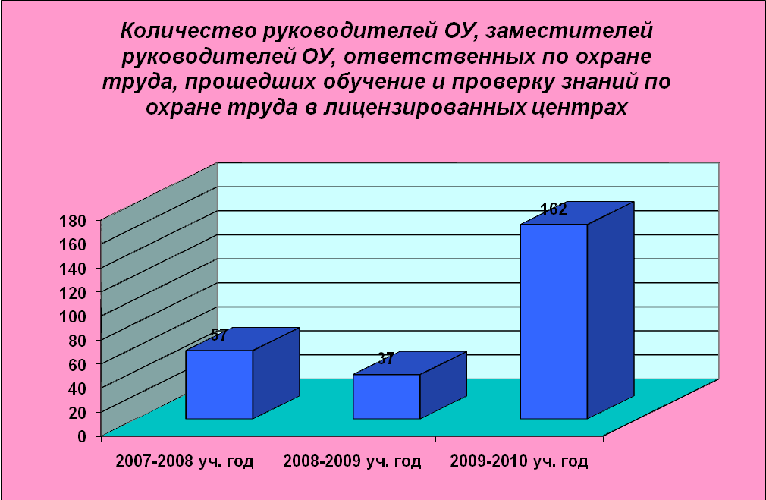
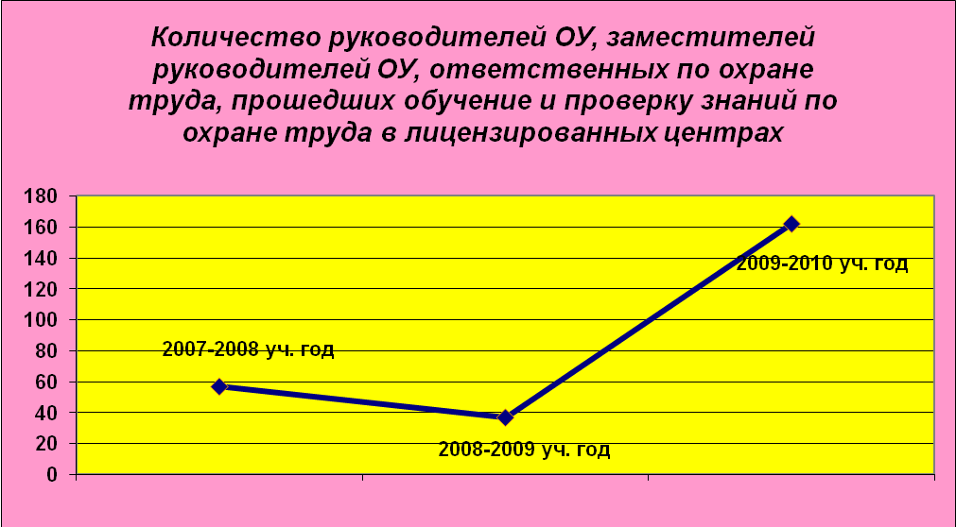

В 2009-2010 учебном году организовано обучение руководителей общеобразовательных учреждений, ответственных за пожарную безопасность учреждений образования по пожарно-техническому минимуму. В УМЦ комитета гражданской защиты населения администрации Волгограда прошли обучение и получили удостоверения о прохождении пожарно-технического минимума 107 руководителя общеобразовательных учреждений, ответственных за пожарную безопасность.
Количество руководителей ОУ,
заместителей руководителей ОУ,
ответственных за пожарную безопасность ОУ,
прошедших обучение по пожарно-техническому минимуму в лицензированных центрах
2007-2008 уч. год | 2008-2009 уч. год | 2009-2010 уч. год
34 | 74 | 107

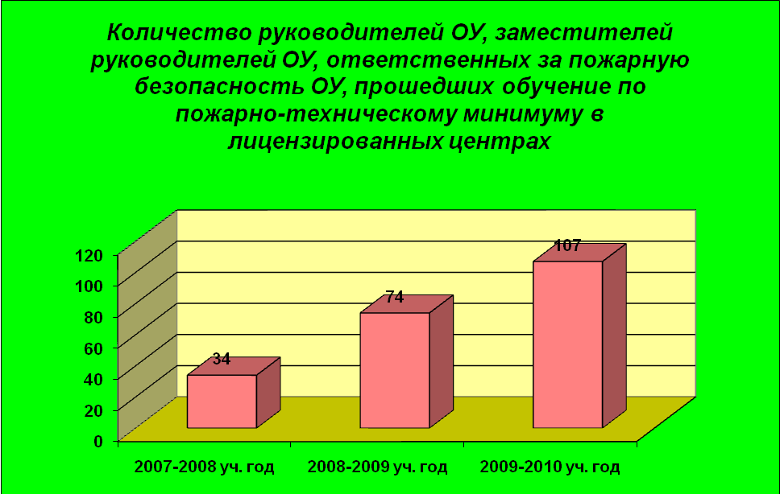

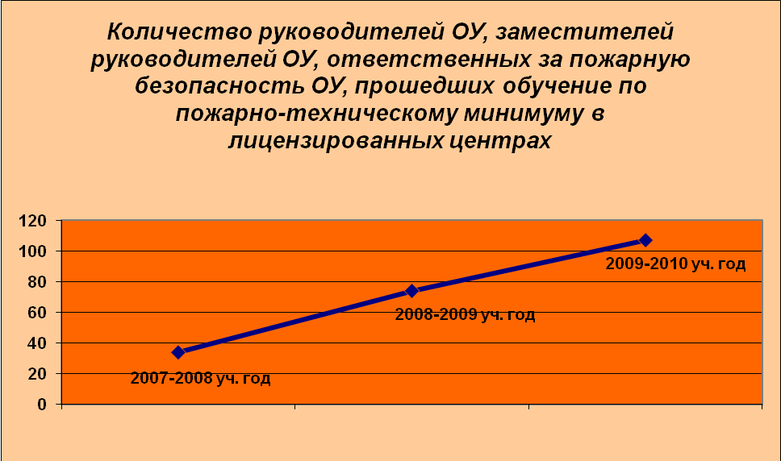
В 2009-2010 учебном году организовано обучение руководителей ГО общеобразовательных учреждений, начальников штабов, преподавателей-организаторов ОБЖ. В УМЦ комитета гражданской защиты населения администрации Волгограда прошли обучение и получили удостоверения о прохождении обучения по ГО 16 руководителей ГО общеобразовательных школ, 18 начальников штабов общеобразовательных школ, 12 руководителей ГО детских дошкольных образовательных учреждений, 17 начальников штабов детских дошкольных образовательных учреждений, 3 преподавателя – организатора ОБЖ.
В соответствии с планами проводились следующие инспекционные проверки:
- Смотр-конкурс готовности образовательных учреждений к новому учебному году (все учреждения) - август-сентябрь месяц.
- Тематическая проверка состояния охраны труда, техники безопасности и требований нормативных документов по охране труда и технике безопасности и гражданской обороны в МОУ Красноармейского района г.Волгограда с 01.10.2009г. по 30.10.2009г.
- Оперативная проверка деятельности МОУ СОШ 60, МОУ гимназии №7 по организации профилактической работы по предупреждению детского травматизма во время образовательного процесса с 29.03.10 г. по 02.04.2010 г.
- Тематическая проверка деятельности подведомственных МОУ по организации работы по предупреждению детского дорожно-транспортного травматизма» с 15 марта по 30 марта 2010г.
- Выполнение законодательства об охране здоровья детей в городских оздоровительных лагерях (июнь).
По всем проверенным учреждениям образования были написаны справки, даны рекомендации в области улучшения работы по проверенным направлениям.
В Красноармейском ТУ ведется учет случаев детского травматизма во время учебно-воспитательного процесса, а также случаев детского дорожно-транспортного травматизма, производственного травматизма в журналах установленной формы, хранятся акты по формам Н-1, Н-2 и материалы расследования несчастных случаев.
Анализ профилактической работы по предупреждению детского и производственного травматизма в образовательных учреждениях Красноармейского района за прошедший 2009-2010 учебный год по основным четырем направлениям показал следующее:
1. Количество травм, полученных обучающимися и воспитанниками во время образовательного процесса, в целом по району увеличилось - 11 случаев ( в 2008-2009 учебном году 6 случаев).
Количество травм, полученных обучающимися
и воспитанниками во время образовательного процесса в МОУ
 | 2007-2008 уч. год | 2008-2009 уч. год | 2009-2010 уч. год
В спортзале,  на спортплощадке | 1 | 2 | 2
В учебном классе, группах | 4 | 3 | 2
На пришкольном участке,  территории ОУ | 5 | 0 | 4
На переменах | 4 | 1 | 3
Итого | 14 | 6 | 11

2. В 2009-2010 учебном году в образовательных учреждениях Красноармейского района зафиксированы 2 случая производственного травматизма, снижение на 33,3% (в 2008-2009 году – 3 случая).
Производственный травматизм в МОУ
2007-2008 уч. год | 2008-2009 уч. год | 2009-2010 уч. год
1 | 3 | 2
Гимназия №6 | СОШ №120 - 2, СОШ №75 | ДОУ №135, ДОУ №179

3. Количество дорожно-транспортных происшествий (далее - ДДТТ), участниками которых стали обучающиеся и воспитанники образовательных учреждений района, увеличилось на 1 случай или на 8,3%, с 12 до 13, погибших в них детей нет. Уменьшилось в 2,5 раза количество ДТП , происшедших по вине детей.
Детский дорожно-транспортный травматизм в МОУ
 | 2007-2008 уч. год | 2008-2009 уч. год | 2009-2010 уч. год
По вине водителей | 3 | 2 | 9
По вине детей | 13 | 10 | 4
Итого | 16 | 12 | 13

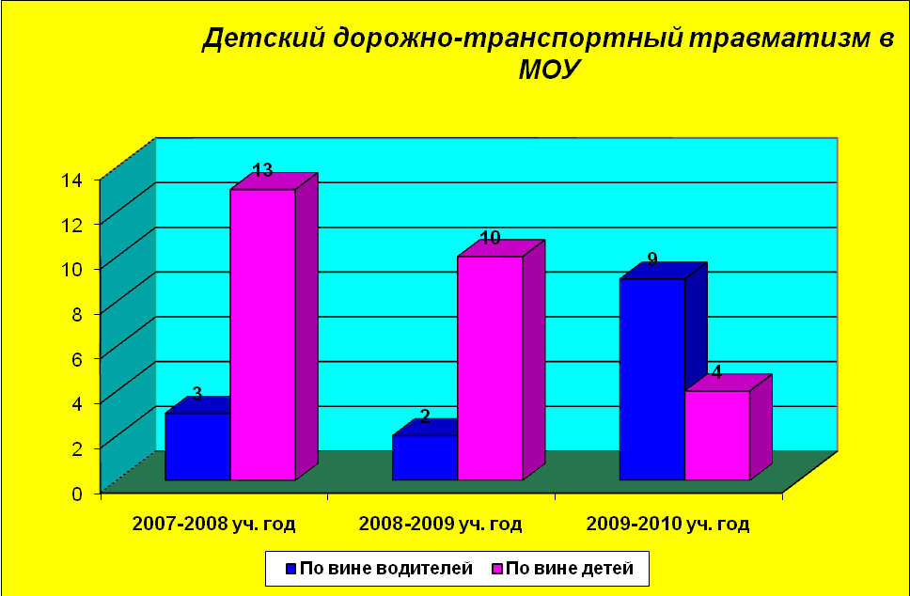

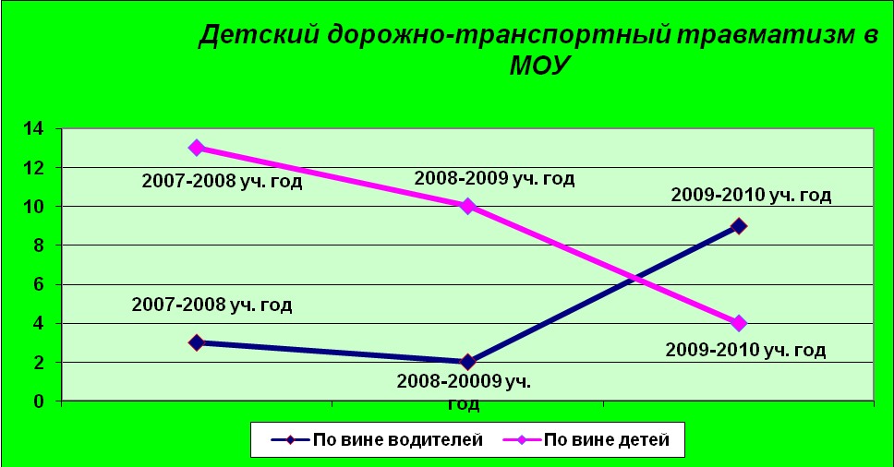

4. В 2009-2010 учебном году не было зафиксировано случаев гибели детей, обучающихся образовательных учреждений района и погибших по различным причинам, связанных с образовательным процессом.
Ни одного случая травматизма не произошло с обучающимися во время организации летней оздоровительной работы в городских лагерях.
Детский травматизм на уроках физической культуры в 2009-2010 учебном году зафиксирован в 2 случаях (МОУ лицей №1, МОУ гимназия №7).
Количество травм, полученных обучающимися в перерывах между уроками, до начала и после окончания занятий осталось на прежнем уровне: 3 случая.
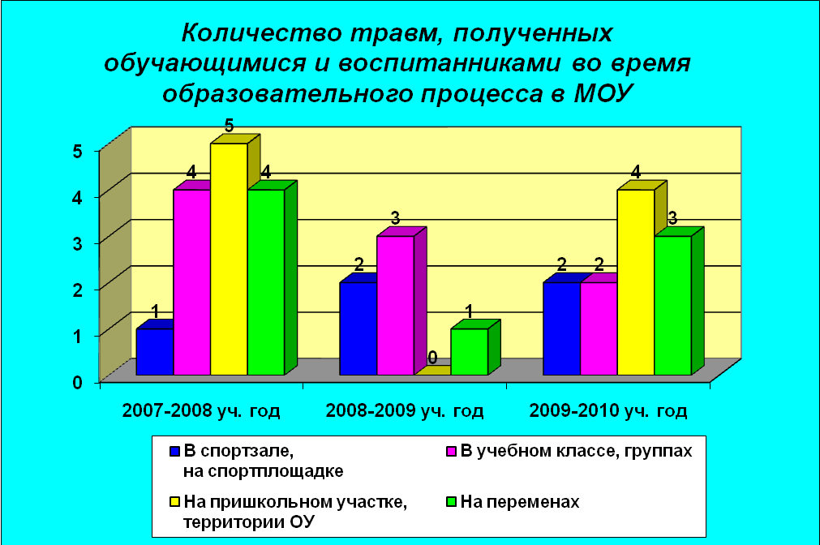

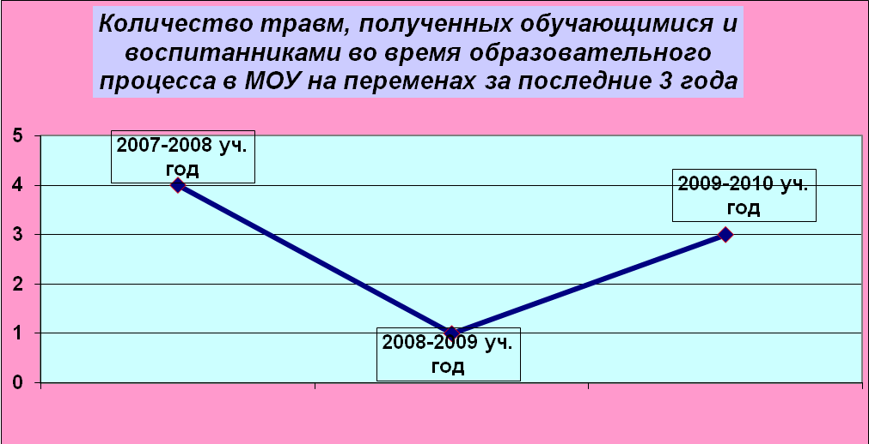

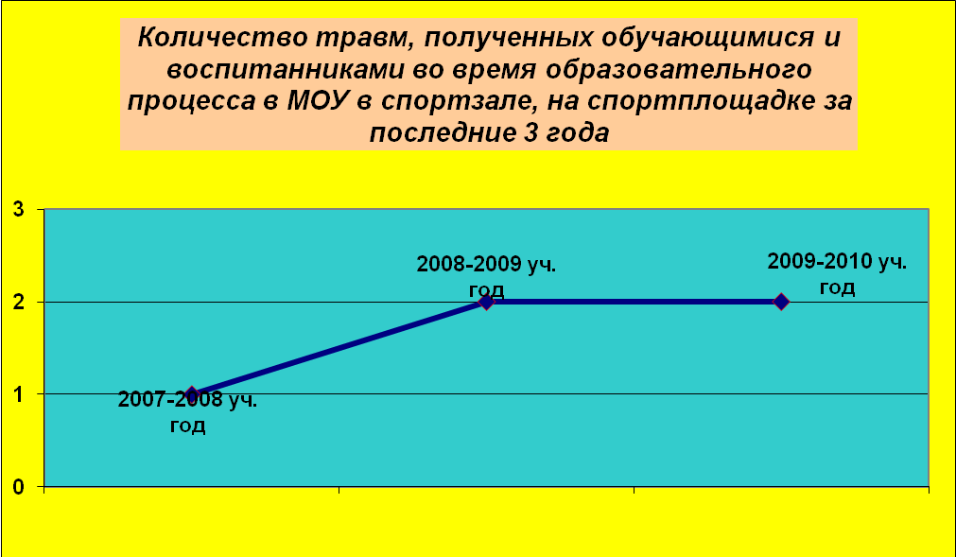

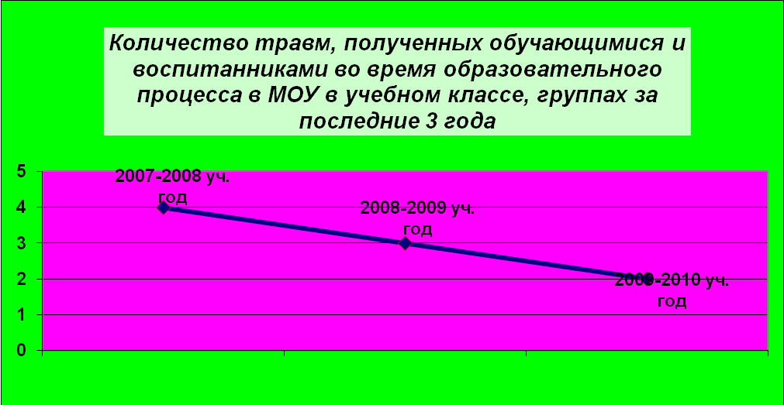

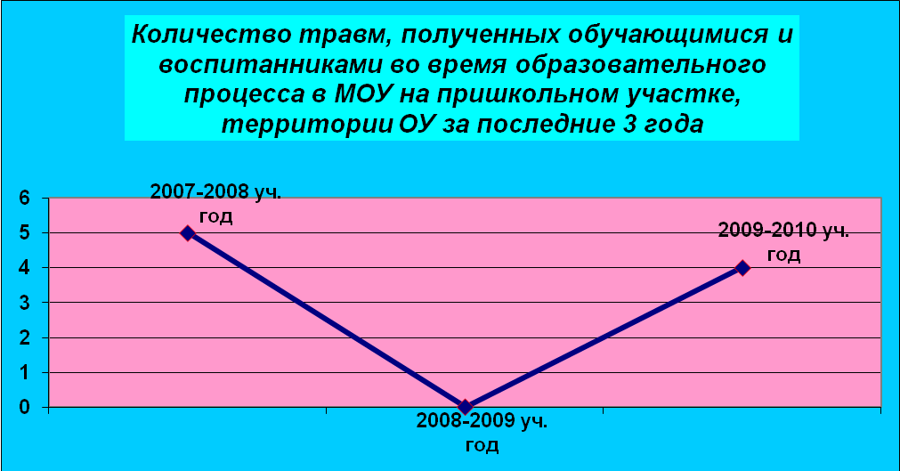

В 2009-2010 учебном году был зафиксированы 3 случая детского травматизма в дошкольных образовательных учреждениях (МОУ ДОУ № 352, МОУ ДОУ № 285, МОУ ДОУ № 274).
Наибольшее количество травм во время образовательного процесса произошло с обучающимися МОУ гимназии № 7 (2 случая) (директор Кафтина Л.Н.). Данный факт говорит о недостаточной работе по профилактике детского травматизма и о недостаточном контроле за исполнением дежурными педагогами и администраторами своих должностных обязанностей по охране труда в рамках предупреждения детского травматизма во время образовательного процесса.
В 70 образовательных учреждениях (77 % МОУ) не зафиксировано ни одного случая детского травматизма на протяжении 3 последних лет.
Наибольшее количество случаев детского травматизма на протяжении 3 последних лет зафиксировано в МОУ №75 (4 случая), в гимназии №8 ( 3 случая).
Количество травм,
полученных обучающимися и воспитанниками
во время образовательного процесса в МОУ
за последние 3 года
 | 2007-2008 уч. год | 2008-2009 уч. год | 2009-2010 уч. год | Итого
ООШ №119 | 1 |  |  | 1
Гимназия №8 | 2 | 1 |  | 3
СОШ №117 | 1 |  |  | 1
ДОУ №307 | 2 |  |  | 2
СОШ №60 | 1 |  | 1 | 2
ДОУ №16 | 1 |  |  | 1
СОШ №75 | 2 | 1 | 1 | 4
ДОУ №274 | 1 |  | 1 | 1
СОШ №115 | 1 |  |  | 1
ДОУ №352 | 1 |  | 1 | 2
ДОУ №92 | 1 |  |  | 1
СОШ №62 |  | 1 |  | 1
Лицей №1 |  | 1 | 1 | 2
ДОУ №113 |  | 1 |  | 1
Гимназия №6 |  | 1 |  | 1
СОШ №38 |  |  | 1 | 1
СОШ №113 |  |  | 1 | 1
Гимназия №7 |  |  | 2 | 2
ДОУ №285 |  |  | 1 | 1
ДОУ №289 |  |  | 1 | 1
Итого | 14 | 6 | 11 | 31

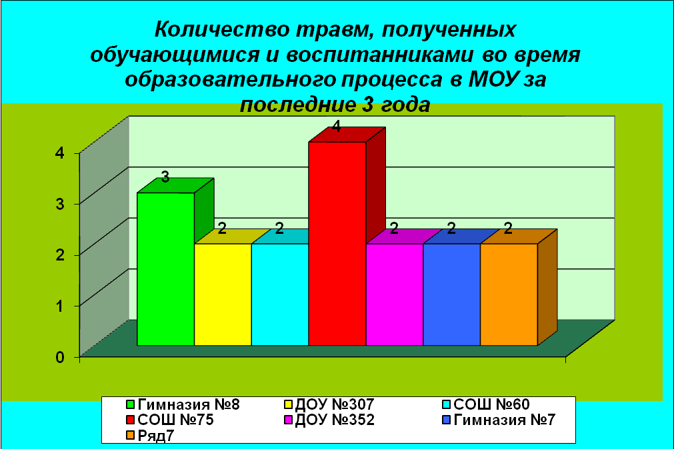

В 2009-2010 учебном году зафиксированы 2 случая производственного травматизма среди работающих: в МОУ детском саду №179 – 1 случай ( заведущая Иванова Д.В.), в МОУ детском саду №135 – 1 случай ( заведущая Светлова Т.Д.). Данный факт говорит о слабой профилактической работе образовательных учреждений по предупреждению производственного травматизма и контроле со стороны администрации за расследованием несчастных случаев и оформлением актов по форме Н-1.
За 2009-2010 учебный год обучающиеся и воспитанники образовательных учреждений попали в 13 ДТП, в которых 6 получили ранения различной тяжести. По сравнению с аналогичным периодом прошлого года количество ДТП, с участием обучающихся увеличилось на 1 случай или на 8,3 %. По вине детей-пешеходов произошло 4 случая ДТП, на 6 случаев меньше, чем в 2008-2009 учебном году.
Анализ детского дорожно-транспортного травматизма за прошедший учебный год показал, что по сравнению с аналогичным периодом прошлого года общий уровень ДДТТ уменьшился. Анализ ДТП с участием детей показал, что основные причины это: переход проезжей части на запрещающий сигнал светофора, переход проезжей части в неустановленном месте перед близко идущим транспортом, внезапный выход на проезжую часть и в качестве пассажиров.
Лучших результатов в работе по предупреждению детского дорожно-транспортного травматизма (далее - ДДТТ) среди обучающихся добились МОУ СОШ №№ 124, 71, ООШ № 119, где на протяжении 3 лет не произошло ни одного случая ДДТТ.
Слабая профилактическая работа по предупреждению ДДТТ проводилась администрацией МОУ лицея № 1 (2 случая ДТП по различным причинам).
Для усиления и координации обучения основ безопасности обучающихся и воспитанников правилам безопасного поведения на дорогах ведется совместная работа ОГИ БДД, РОВД. Профилактическая деятельность включает в себя участие в операциях “Внимание дети”, “Пешеход”, беседы с инспекторами ГАИ ГИБДД, изучение правил дорожного движения на уроках ОБЖ и факультативных занятиях, проведение тематических вечеров, экскурсии на специализированном трамвае и т.д. Анализ работы по профилактике ДДТТ в образовательных учреждениях района заслушивался на заседаниях КДН при администрации Красноармейского района, комиссии по безопасности дорожного движения при администрации Красноармейского района.
9 октября 2009 г. в 11.00 часов на базе ФСК «Темп» проходил районный смотр-конкурс отрядов юных инспекторов движения , организованный совместно с отделом ГИБДД УВД Красноармейского района г.Волгограда . В данном мероприятии приняли участие обучающиеся 18 МОУ.
В период с 17 по 20 ноября 2009 года был проведен городской смотр-конкурс муниципальных общеобразовательных учреждений на лучшую организацию работы по предупреждению ДДТТ. В конкурсе приняла участие МОУ СОШ №117, которая получила премию в размере 500 рублей за лучшую организацию работы по данному направлению.
15 и 16 апреля 2010г. на базе Дворца творчества детей и молодёжи Красноармейского района г. Волгограда проходил районный смотр-конкурс агитколлективов юных инспекторов движения, организованный совместно с отделом ГИБДД УВД Красноармейского района г.Волгограда. В конкурсе приняли участие 22 МОУ. Победителями конкурса стали агитколлективы МОУ СОШ №125 и МОУ СОШ №120.
19 апреля 2010 года на базе межрайонного экзаменационного отдела №4 ГИБДД УВД г.Волгограда проводился городской смотр – конкурс « Юный водитель-профессионал». В данном конкурсе район представляла команда МОУ МУК.

12 мая 2010 года на базе МОУ СОШ №140 Советского района проводился городской конкурс-соревнование юных инспекторов движения « Безопасное колесо-2010». В данном конкурсе район представляла команда МОУ СОШ № 113, которая награждена грамотой комитета по образованию администрации Волгограда.

Во всех подведомственных 91 учреждении зарегистрированы пожарные декларации.

Особое значение в истекшем году приобрела деятельность управления образования по предупреждению чрезвычайных ситуаций (ЧС), отработке действий в случае их возникновения, обучению участников образовательного процесса необходимым знаниям в области гражданской обороны (ГО). В соответствии с нормативными документами подготовка руководящего состава осуществлялась в группах по 14-часовой программе, а также в УМЦ ГОЧС. В прошедшем году специалистами отдела подготовки населения по ГО и ЧС проведена проверка МОУ СОШ № 125, 65, 38, 75 по вопросу отработки действий в случае возникновения ЧС. По итогам проверки можно сделать следующие выводы, что в образовательном учреждении ведется документация по этому вопросу, отработаны действия в случае возникновения ЧС.
Подготовка обучающихся образовательных учреждений в области ГО и защите от ЧС, проводилась в учебное время по программе курса “Основы безопасности жизнедеятельности” (ОБЖ), где основное внимание обращалось на формирование у них чувства личной безопасности, привитие навыков безопасного поведения дома, на улице, в учебном заведении, а также умелым действиям при ЧС природного и техногенного характера. В конце учебного года в апреле - мае во всех школах, как итоговое занятие по курсу ОБЖ, проведен традиционный “День защиты детей”. В “Дне защиты детей” приняли участие 30 образовательных учреждения района, 14025 обучающихся, 1121 работник ОУ. В рамках “Дня защиты детей” проведено 25 соревнований по программе «Школа безопасности», 30 эвакуаций при возникновении ЧС, 30 конкурсов по ОБЖ, 72 викторины, 25 конкурсов рисунков и стенгазет, организовано и проведено 25 встреч с представителями ОВД, МЧС, ОГПН.

Итоги
проведения «Дня защиты детей» в муниципальных образовательных
учреждениях Красноармейского района Волгограда в 2009- 2010 учебном году

№  п/п | Район | Всего образователь  ных учреж  дений принявших в ДЗД | Кол-во учащихся приняв  ших участие | Кол-во педагоги  ческого и обслужи  вающего персонала приняв  ших участие | Проведено
 |  |  |  |  | Соревно  ваний по программ  ме «Школа безопас  ности» | Эвакуаций при возникновении ЧС | Конкур  сов по ОБЖ | Викто  рин | Конкурсов  рисун-  ков и  стенга-  зет | Встреч с предста  вителя-  ми ОВД,  МЧС,  ОГПН
1 | Красно-  армейс-  кий | 30 | 14025 | 1121 | 25 | 30 | 30 | 72 | 25 | 25

В образовательных учреждениях имеются отдельные кабинеты ОБЖ, определенное количество оборудования (снаряжения) - противогазы (у всех); наглядные пособия (плакаты, стенды) - у всех, пневматический тир - МОУ СОШ № 113. Имеются стадионы с военизированными полосами препятствий (оборудованные в той или иной степени).
Все образовательные учреждения участвуют во всех проводимых мероприятиях, ставшими традиционными - спартакиада допризывной молодежи (сентябрь), районные соревнования по пулевой стрельбе из пневматического оружия (февраль).
Во исполнение Федерального закона от 28 марта 1998 г. № 53-ФЗ "О воинской обязанности и военной службе", постановления Правительства Российской Федерации от 31 декабря 1999 г. № 1441 "Об утверждении Положения о подготовке граждан Российской Федерации к военной службе", постановления Главы Администрации Волгоградской области от 9 ноября 2009 г. № 1356 "Об организации в 2010 году обучения граждан, проживающих на территории Волгоградской области, начальным знаниям в области обороны и их подготовки по основам военной службы", на основании распоряжения главы администрации Волгоградской области от 7 апреля 2010 г. № 245-р «О проведении летних учебных сборов с обучающимися образовательных учреждений Волгоградской области в 2010 году» и в соответствии с учебной программой по основам безопасности жизнедеятельности для 10 классов были организованы и проведены учебные сборы с обучающимися 10-х классов не имеющих противопоказаний по состоянию здоровья с 24 по 28 мая 2010 года на базе образовательных учреждений и войсковой части № 32383 . В учебных сборах приняли участие 21 МОУ, 222 обучающихся 10 классов.

Итоги
проведения летних учебных сборов с обучающимися 10 классов муниципальных
общеобразовательных учреждений Красноармейского района Волгограда в 2009- 2010 учебном году

№  п/п | Район | Всего образовательных учрежде  ний | Количество учащихся 10 классов |  |  |  | Место проведения
№  п/п | Район | Всего образовательных учрежде  ний | Всего | Приняли участие в летних сборах | Освобождены  от сборов по состоянию здоровья | Не приняли участие | Место проведения
1 | Красноар  мейский | 21 | 239 | 222 | 17 | 0 | Образовате  льные учреждения и войсковая часть  № 32383

Красноармейское территориальное управление контролирует работу образовательных учреждений района по соблюдению пожарной безопасности. Работа по пожарной безопасности планируется и проводится совместно с отделом государственной инспекции пожарного надзора Красноармейского района г. Волгограда.
В 2009-2010учебном году проведены следующие мероприятия:
- проведена плановая проверка пожарных кранов внутреннего водопровода в МОУ; проведено измерение электрических цепей, огнезащитная обработка чердачных помещений, испытание наружных пожарных лестниц;
- в образовательных учреждениях прошли плановые эвакуации детей и персонала по сигналу «Пожар». Такие тренировки проводятся 2 раза в год в осенний и весенний период.
- в образовательных учреждениях созданы добровольные пожарные дружины.
- 2 раза в год с сотрудниками и обучающимися образователоьных учреждений проводится инструктаж по пожарной безопасности с регистрацией в журналах установленного образца.
- во всех образовательных учреждениях разработаны и вывешены планы эвакуации и порядок действия в случае возникновения пожара в соответствии с правилами пожарной безопасности ППБ 01-03.
- В 2009-2010 учебном году МОУ детский сад №66 принял участие в областном смотре- конкурсе среди учреждений образования с круглосуточным пребыванием людей на лучшее комплексное противопожарное состояние. По результатам конкурса МОУ детский сад №66 занял 1 место в городском туре и 2 место в областном туре.
Системами автоматической пожарной сигнализации и оповещения людей при пожаре оборудовано 62 объекта образования. С 1 апреля 2010года заключены договора на обслуживание АПС (ООО «АКВИЛОН»).
В соответствии с муниципальной целевой программой «Создание безопасных условий в муниципальных образовательных учреждениях Волгограда" на 2008-2010 годы» в образовательных учреждениях Волгограда планируется установить пожарную сигнализацию в 2010 году в 12 дошкольных учреждениях и учреждениях дополнительного образования.
Исходя из вышеизложенного, можно сделать вывод, что задачи совершенствования работы по охране труда, созданию условий для здорового и безопасного учебного процесса, поставленные на 2009-2010 учебный год практически выполнены.
Основные задачи по охране труда, по деятельности руководителей образовательных учреждений, по осуществлению контроля за соблюдением безопасных условий функционирования образовательных учреждений на 2010-2011 учебный год:
1. Совершенствование обеспечения безопасности и здоровья работников, учащихся, воспитанников учреждений образования посредством правовых, социально-экономических, организационно-технических, санитарно-гигиенических и других мероприятий.
2. Контролировать выполнение правовых норм по охране труда и безопасности жизнедеятельности работников системы образования, проводить систематическую проверку знаний по охране труда в соответствии с планом работы управления образования.
3. Совершенствование работы по предупреждению детского, производственного, дорожно-транспортного травматизма в учреждениях образования района:
- совместная работа с ГАИ ГИБДД и родителями по привитию навыков безопасного поведения детей на улицах и дорогах, на транспорте с целью предотвращения ДДТТ;
- предупреждение детского травматизма во время образовательной деятельности в образовательных учреждениях до и после занятий, в перерывах между ними и на прогулках, проведение дополнительных профилактических мероприятий перед началом занятий и после их окончания;
- профилактическая работа среди обучающихся и их родителей по предупреждению гибели детей на водоемах в летний и зимний период, в результате пожаров и др.
Основные задачи и направлениями деятельности по ГО и ЧС на 2010-2011 учебный год:
1. Участие в проведении единой государственной политики в области предупреждения и ликвидации ЧС, защита жизни и здоровья обучающихся, воспитанников, работников, материальных и культурных ценностей, окружающей среды, при их возникновении в мирное и военное время.
2. Обучение и подготовка работников управления образования, подготовка и повышение квалификации руководящего состава ГО учреждений и управления образования, подготовка постоянного и переменного состава в вопросах защиты при ЧС по программе МЧС РФ и курса “Основы безопасности жизнедеятельности”.
3. Укрепление методической и материально-технической базы по ГОЧС в учреждениях образования и управления образования.
4. Принятие действенных мер по приведению противопожарного состояния образовательных учреждений в соответствие требований норм и правил пожарной безопасности.

Ведущий специалист Красноармейского территориального
управления комитета по образованию администрации Волгограда В.В.Носачев

Приложение 1
Сравнительная таблица детского и производственного травматизма
в образовательных учреждениях Красноармейского района

№ | ОУ | 2006-2007 уч. год |  |  |  |  | 2007-2008 уч. год |  |  |  | 2008-2009 уч. год
№ | ОУ | Детский травматизм | ДДТТ | Гибель детей, несвязанная с образовательным процессом | Произв. травматизм | Детский травматизм |  | ДДТТ | Гибель детей, несвязанная с образовательным процессом | Произв. травматизм | Детский травматизм | ДДТТ | Гибель детей, несвязанная с образовательным процессом | Произв. травматизм
 | МОУ СОШ № 5 |  | 2-0-2 |  |  |  |  |  |  |  |  | 1-0-1
 | МОУ СОШ №13 | 2 | 1-0-1 |  | 1 |  |  | 1-0-1
 | МОУ СОШ №16 | 1 |  |  |  |  |  |  |  | 1
 | МОУ СОШ №20 | 1 | 2-0-2 |  |  |  |  | 2-0-2 |  | 1
 | МОУ СОШ №30 | 1 | 1-0-1 |  |  |  |  | 1-0-1
 | МОУ гимназия №14 |  | 4-0-4
 | МОУ СОШ № 32 | 1 |  |  |  |  |  |  |  |  | 2 | 1-0-1
 | МОУ СОШ №34 |  | 1-0-1 |  |  |  |  |  |  |  |  | 1-0-1
 | МОУ СОШ №35 | 1 | 1-0-1 |  |  |  |  | 1-0-1 |  |  |  | 2-0-2
 | МОУ СОШ №49 |  |  |  |  | 1 |  | 1-0-1
 | МОУ СОШ №72 | 2 | 3-0-3 |  |  |  |  |  | 1
 | МОУ СОШ №76 | 2 | 1-0-1
 | МОУ СОШ №78 |  |  |  | 1 | 1 |  | 1-0-1 |  |  |  | 1-0-1
 | МОУ СОШ № 91 |  |  | 1 |  |  |  |  |  |  |  | 1-0-1
 | МОУ СОШ № 92 | 2 | 3-0-3 |  |  |  |  | 4-0-4
 | МОУ СОШ № 95 |  | 1-0-1
 | МОУ СОШ №98 | 2
 | МОУ гимназия № 12 | 1 | 1-0-1 | 1
 | МОУ гимназия № 14 |  |  |  |  |  |  | 1-0-1 |  |  |  | 1-0-1
 | МОУ лицей №2 |  | 1-0-1 |  | 1 |  |  |  |  | 1 |  | 3-0-3
 | МОУ интернат №8 |  |  |  |  | 1 |  |  |  |  | 1
 | МОУ д/с № 146 |  |  |  |  | 1
 | МОУ д/с № 200 |  |  |  |  |  |  |  |  | 1
 | МОУ д/с № 329 |  |  |  |  |  |  |  |  |  | 1
 | Всего | 16 | 22-0-22 | 2 | 3 | 4 |  | 12-0-12 | 1 | 4 | 4 | 11-0-11 | 0 | 0

А.А.Тулупников

Приложение 2

Динамика детского травматизма в образовательных учреждениях Красноармейского района
2001-2009 учебные года

А.А. Тулупников

Приложение 3

Динамика производственного травматизма в образовательных учреждениях
Красноармейского района 2001-2009 учебные года

А.А. Тулупников

Приложение 4

Динамика детского дорожно-транспортного травматизма
в образовательных учреждениях Красноармейского района 2001-2009 учебных годах

А.А. Тулупников

Приложение 5

Распределение количества ДТП с участием детей
по категориям участников движения

А.А. Тулупников

